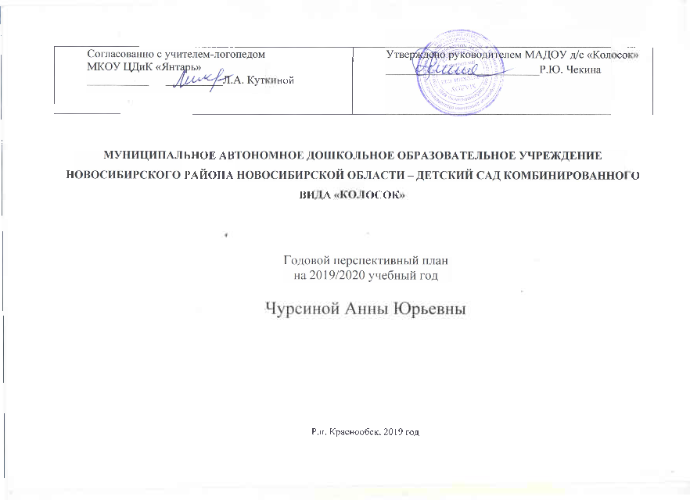
№ | Наименование мероприятия (уровень мероприятия: ОУ, район, город и т.д.) | Дата и место проведения | Содержание | Сведения о выполнение
1 | 2 | 3 | 4 | 5
- Организационная работа
 | В данном разделе отражено:  - Подготовка кабинета, подготовка дидактического материала, и т.д.  - Улубленное обследование (изучение документации детей).  - Оформление документации на начало и конец года.  - Комплектование групп.  - Анализ коррекционной работы. | Август  Сентябрь 1-2 н.  3-4 недели  Сентябрь  Сентябрь  Май | Систематизирование материала в соответствии с возрастом. Ламинирование картинок  Проведение обследования устной речи по речевым картам. Заполнение речевых карт и ИПР.  Планирование работы по формированию речевой деятельности детей с общим недоразвитием речи  Составление годового перспективного плана, составление циклограммы.  Формирование подгрупп и составление расписания индивидуальных занятий.  Аналитический отчёт | Выполнено  Выполнено  Выполнено  Выполнено
- Коррекционная работа
 | В данном разделе отражено:  - Проведение фронтальных занятий.  - Подгрупповых занятий.  - Индивидуальных занятий. | Еженедельно по 2 занятия  По необходимости  Ежедневно | Занятия по развитию лексико-грамматического строя речи и связной речи  Коррекция звукопроизношения, развитие фонематического восприятия и слуха, мелкой моторики, лексико-грамматики и связной речи.
- Научно – методическая работа
 | В данном разделе отражено:  - Консультативная работа (для педагогов, родителей и т.д.). Формы проведения: консультации, родительские собрания, папки-раскладушки и т.д.  - Семинары.  - Проведение открытых занятий.  - Повышение квалификации.  - Конкурсы. | Сентябрь  Май  Еженедельно  Февраль  В течение года  В течение года  В течение года  В течение года | Родительское собрание «Моделирование перспектив взаимодействия на новый учебный год»  Родительское собрание «Итоги учебного года». Рекомендации для родителей по работе с детьми на лето.  Консультации «Вопрос-ответ»  Консультация для родителей «Поговори со мною мама!»  Папки: «Говорите с ребенком правильно», «Фонетический слух – основа правильной речи у дошкольников», «Ваш ребёнок левша».  Логопедический уголок: тема недели, задачи, словарный минимум.  По плану РМО.  Посещение и участие в педагогических советах детского сада «Колосок». Посещение открытых и итоговых занятий воспитателей и логопедов.  Посещение семинаров при «ЦДиК»  Конкурс чтецов «Стихи о ВОВ»
- Взаимодействие со специалистами ОУ
 | В данном разделе отражено:  - Совместная диагностика со специалистами.  - Составление индивидуальных программ.  - Взаимопосещение коррекционных занятий.  - Подготовка документации к ТПМПК, ПМПк.  - Индивидуальные консультирование. | Январь - Март  По плану ДОУ  По необходимости | Обследование речи детей в ДОУ группы № 3 и 7 групп, составление списка детей для прохождения ТПМПК  Открытые занятия коллег

